|  |  |  |
| --- | --- | --- |
| Cycle 4 | **Thème 3: INFORMATIQUE ET PROGRAMMATION** | Séquence : 4 |
| Niveau : 4° | Analyser le fonctionnement et la structure d’un objet, identifier les entrées et sorties. | Séance 3 |
| Appliquer les principes élémentaires de l’algorithmique et du codage à la résolution d’un problème simple. |

Réaliser l’algorigramme permettant de traduire le fonctionnement suivant dans le but de pouvoir réaliser ensuite le programme correspondant avec le logiciel MBlock.

**Description 1ere situation (Détecteur de mouvement et capteur jour/nuit)**

Une Del s’**allume** pendant **5 secondes** quand il fait **nuit et** qu’une personne est **détectée**

**Algorigramme :**

Non

oui

**Compléter l’état de la lampe (0 ou 1) en fonction de l’état des détecteurs :**

|  |  |  |
| --- | --- | --- |
| Détecteur  nuit | Détecteur  présence | lampe |
| 0 | 0 |  |
| 0 | 1 |  |
| 1 | 0 |  |
| 1 | 1 |  |

**Remplir le chronogramme suivant :**





Détecteur nuit

Détecteur présence

Lampe

0

1

0

1

1

0

t(s)

t(s)

t(s)



**Programme sous Mblock :**

 **Le capteur est un détecteur de lumière (il détecte le jour)**

* Brancher la LED, le détecteur de mouvement et le détecteur de jour sur les connecteurs du Shield qui est fixé sur la carte Arduino
* Relever le nom des entrées et sorties sur lesquels les actionneurs et capteurs sont raccordés pour réaliser le programme

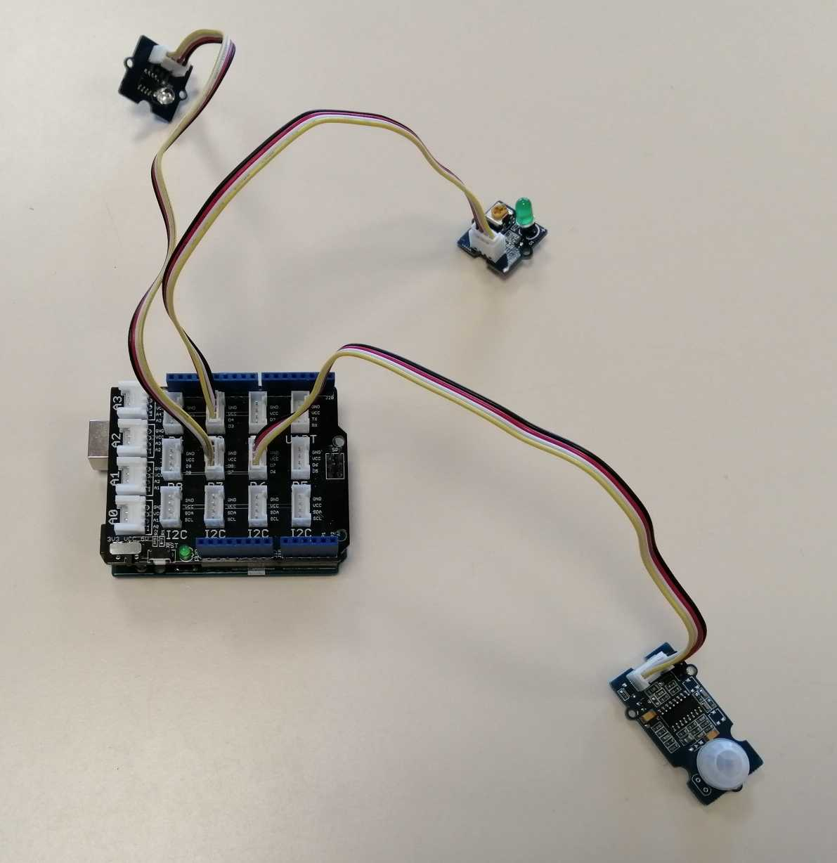

* **Lancer** le logiciel Mblock
* **Réaliser** le programme traduisant l’algorigramme en utilisant les blocs suivant pour définir les capteurs





* **Téléverser** le programme vers la carte pour tester son fonctionnement en suivant la **fiche ressource**

Le résultat est – il conforme à ce qui est attendu ?

Non conforme

conforme